3 клас
«Структура книги»

Тема: Структура книги
Мета: познайомити учнів з книгознавчими поняттями: титульний аркуш, передмова, зміст, умовні графічні позначки, виноска, збірка авторська, збірка тематична; розвивати вміння самостійно знаходити потрібний твір за змістом творів.
Обладнання: виставка книг „Книга – ключ до знань”.

Хід уроку.
І. Оголошення теми та мети уроку.
ІІ. Вивчення нового матеріалу.
Бібліотекар. Перш за все, на що звертають увагу – це обкладинка книжки. Вона може бути твердою або м’якою.
Виступ групи „Словознайки” (підготовлені попередньо учні).
1-й учень. Обкладинка – це обличчя (або одяг) книги, це те, що зовні вирізняє її з-поміж інших видань. Нерідко саме завдяки обкладинці читач вирішує – зацікавить його книга чи ні.
Бібліотекар. Коли ви відкриваєте книгу, то ви бачите перед собою аркуш паперу, що з’єднує її із сторінками.
2-й учень. Форзац – це слово запозичене з німецької мови. У перекладі означає „сторінки, які йдуть перед текстом”. Форзаців – два. Часом це просто білий папір. А у „Читанці” на першому форзаці вміщено малюнок що розповідає про створення книги, а на другому, в кінці підручника, зображено бібліотеку.
3-й учень. Часто на одній з перших сторінок книги вміщують звернення до читача. У „Читанці” ти також знайдеш його.
Бібліотекар. Окрім титулу зустрічається таке поняття, як „Фронтиспіс”, Шмуцтитул”.
4-й учень. „Фронтиспіс” – це малюнок, розташований поруч з титулом, на лівій сторінці. Він відображає характер усієї книги або є ілюстрацією до найважливішого епізоду. Це може бути також і портрет автора або головного героя твору.
Бібліотекар. Кожна окрема сторінка може містити колонцифру, колонлінійку, колонтитул, сигнатуру і норму.
5-й учень. Колонцифри – порядкова нумерація сторінок книги. Цифри нумерації можуть міститися зверху або знизу сторінки, посередині або збоку.
6-й учень. Колонлінійка є лінійкою того чи іншого малюнка. Вона частіше буває зверху сторінки.
7-й учень. Колонтитули – це рядки тексту, розміщені зверху полоси з назвами; приміром, на парній сторінці – назвами частин книги, а на непарній – її розділів.
8-й учень. Сигнатурою називають порядковий номер друкованого аркуша книги; розміщують її в нижньому внутрішньому куті першої сторінки кожного аркуша книги і повторюють з зірочкою на третій сторінці аркуша.
9-й учень. Норма – скорочена назва книги або прізвище її автора. Її вміщують на першій сторінці аркуша, біля сигнатури. Сигнатура і норма потрібні для контролю за правильністю підбору аркушів книги в процесі її виготовлення.
Бібліотекар. Книги проілюстровані різними малюнками, фотографіями, якщо книга про те, як зробити щось своїми руками. Книгу з малюнками читати цікаво, тому, що легко уявити собі те, про що говорить автор.
10-й учень. Завершує книгу – зміст – перелік назв розділів і творів. За допомогою змісту легко знайти потрібний розділ чи твір.
11-й учень. Коли береш до рук книгу, обов’язково переглянь її зміст. Він дасть тобі загальне уявлення про видання.
Бібліотекар. Є в книзі і вихідні дані. Це – паспорт її. Тут знайдемо ім’я та по батькові автора, його прізвище. Прізвище видавничих працівників, які доклали рук і вміння до створення книги. Це – редактор, художній редактор, коректор, технічний редактор.
12-й учень. Уважний читач прочитає тут, і коли книжку здано до набору в друкарню, і коли її почали друкувати. Є тут відомості про формат книги, тираж, ціну.
13-й учень. І дуже важливі дані: адреса поліграфічного підприємства, де книги виготовляли, і адреса самого видання.
Бібліотекар. Дякую нашим помічникам за проведений урок. А тепер ми з вами перейдемо до практичних вправ.

ІІІ. Закріплення вивченого матеріалу.
Розгадування зашифрованого вислову.
Лю
ваш
і
во
ре
кни
друг
біть
на
бе
гу -
жіть
2. Робота з прислів’ями.
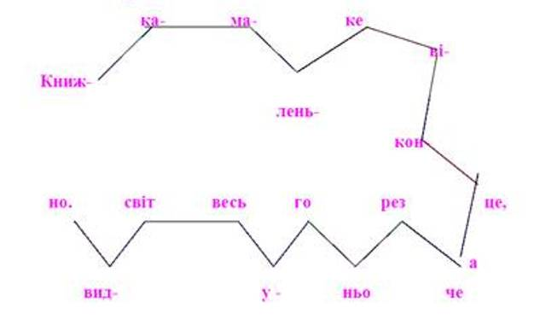
IV. Підсумок урок.
Колективне розгадування кросворду

1.
2.
3.
4.
5.

1. Вчить читати й рахувати,  І писати, і співати  Всіх дітей довкола  Наша люба ... (школа) | 2. На базарі їх не купиш,  На дорозі не знайдеш,  І не зважиш на терезах,  І ціни не підбереш (знання) | 3. Чорне поміття  По білому полю  Той його сіє,  Хто це уміє. (письмо)
4. Сестри всі зазеленіли,  Як прийшла весна.  Влітку враз зачервоніли –  Час збирання настав (ягоди) | 5. Не людина, а говорить і співає,  Всім новини сповіщає,  Дітям казки оповідає. (радіо)

VI. Домашнє завдання .
Розгадати кросворд.
1
2
3
4
5
6
- „Розум без ..., як птиця без крил”. (книг)
- Як називалася людина, що переписувала книжки? (переписувач)
- Місце, де сиділи переписувачі. (собор)
- Який хан захопив Київ і після цього зникла бібліотека? (Батті)
- і 6) Який князь заснував у Києві при Софіївському соборі першу бібліотеку? (Ярослав Мудрий)

Тести до уроку «Структура книги», 3 клас
I варіант
I рівень
1. Анотація — це:
- сторінка;
- короткий зміст;
- назва твору.
2. Обкладинка — це:
- обгортка книги;
- титульний лист;
- плакат.
3. Корінець — це:
- місце, де зшиті листки книги;
- обкладинка;
- сторінка.
II рівень
- Поєднайте слово та його тлумачення:
Сторінка | малюнок в книзі
Ілюстрація | один бік аркуша

- Які елементи має книжка?
III рівень
- Доповніть міркування: Книга вчить –

II варіант
І рівень
1. Заголовок — це:
- назва книги;
- автор;
- післямова.
2. Художник — це:
- книга;
- поет;
- людина, що ілюструє книгу.
3. Книга - це:
- твій друг;
- журнал;
- художник.
IІ рівень
1. Поєднавши відповідні частини, утворіть прислів'я:
Книга вчить | той багато знає.
Хто багато читає | як на світі жить.

- Які відомості дає підзаголовок?
III рівень
Доповніть міркування: Дружба з книгою — це свято...

Відповіді
I варіант
I рівень
- б) короткий зміст.
- а) обгортка книги.
- а) місце, де зшиті листки книги.
II рівень
1.Сторінка — один бік аркуша. Ілюстрація — малюнок в книзі.
2. Обкладинка, сторінки, корінець, ілюстрації, титульний лист, анотація, передмова, післямова.
IIІ рівень
Книга вчить, як на світі жить.

II варіант
І рівень
1. а) Назва книги.
2. в) людина, що ілюструє книгу.
3. а) твій друг.
II рівень
- Книга вчить, як на світі жить. Хто багато читає, той багато знає.
- Підзаголовок пояснює про кого чи про що йдеться в книзі, кому адресована книжка.
III рівень
Дружба з книгою — це свято. Не було б його у нас, ми не знали б так багато про новий і давній час.

